邹平县人力资源和社会保障局

邹人社发〔 2013〕67号

关于做好2013年度专业技术人员
学分审核工作的通知

各镇（街道）、经济开发区管委会、县直有关部门：
现将2013年度晋升职称的专业技术人员继续教育学分审核工作相关事项通知如下：
今年的学分审核仍然实行个人网上填报，单位集中申报的形式。8月5日至18日为个人网上填报时间（具体填报方式和流程参见附件1），8月19日至9月20日各单位将晋升人员任现职以来材料按申报级别分类，集中申报，申报方式为：各单位晋升职称人员（卫生系统除外）有关资料、证件由所在单位或主管部门初审后报县人社局审核。未参加本年度继续教育公需科目培训或考试不合格者、不参加当年度职称评审的个人不进行学分审核。
参加本年度职称评审的个人，在进行网上填报时，应如实填写个人情况并提供真实材料、证书，发现弄虚作假要严肃追究有关人员责任。根据《滨州市专业技术人员继续教育学分考核登记办法》折算学分，打印《滨州市专业技术人员继续教育合格证书》（合格证书当年度有效）。
学分审核工作政策性强，希望各单位严格按照《滨州市专业技术人员继续教育学分考核登记办法》抓好落实，圆满完成2013年度的学分审核工作。
市人事培训中心电话：3218396
地址：市人社局三楼人事培训中心
县职业能力建设股电话：2182007
地址：县人力资源市场201
申报网址：http://www.bzhrss.gov.cn/modules/bzhrss/jsp/site/zyjspx/index.jsp
附件：1、继续教育学分个人填报流程说明
2、滨州市专业技术人员继续教育学分考核登记办法

继续教育学分个人填报流程说明

1 系统概述
滨州市人力资源和社会保障局人事培训中心负责进行继续教育学分的管理工作，根据相关文件规定对各类人员进行学分的审批和判定工作。滨州市所有需要评职称的人员提交增加学分的申请，市局培训中心管理人员对提交的申请进行审核，通过审核者，获得该学分。参评人学分合格后可以申请继续教育合格证书。

2 系统的注册与登录

2.1 登录
首先打开浏览器，在地址栏中输入滨州市人力资源和社会保障局网站地址：www.bzhrss.gov.cn，在网站中单击“继续教育培训”图片(图2-1红框中的图片)，然后点击“专业技术人员继续教育培训”，进入滨州市专业技术人员继续教育培训考试页面，然后在打开的页面中单击学分申报图片（图2-2中红框中的图片）即可进入登陆页面（如图2-4），在第一次打开登陆页面时，页面顶端会提示用户进行安装插件操作(如图2-3)，单击下载控件并在本地运行下载的控件即可。以后再访问页面不会再次提示。
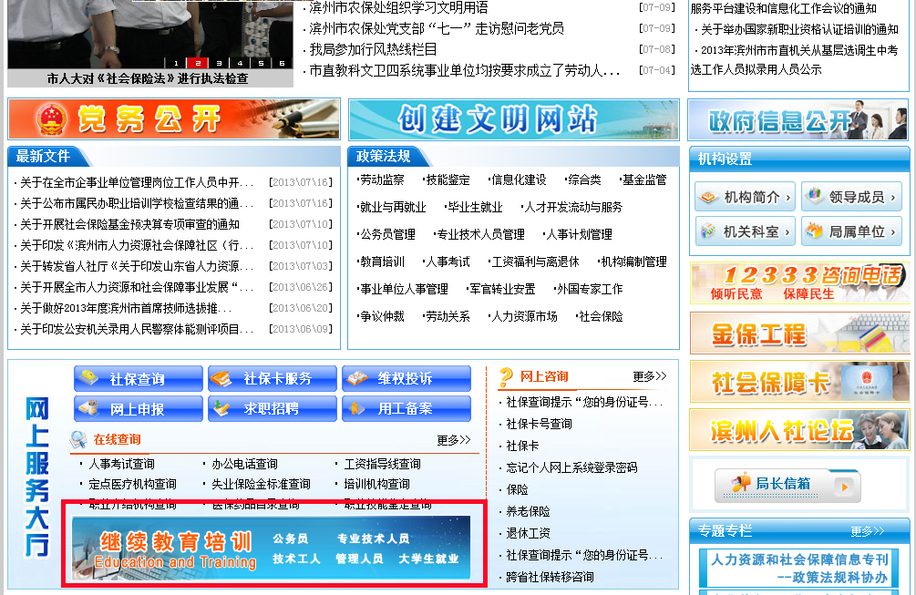
图 2-1 滨州市人力资源和社会保障局网站界面
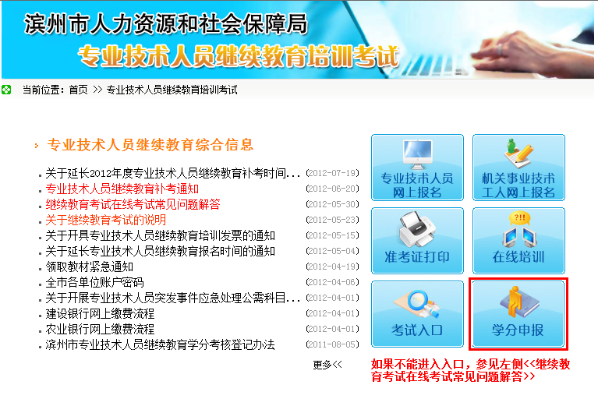
图 2-2 滨州市专业技术人员继续教育培训考试界面
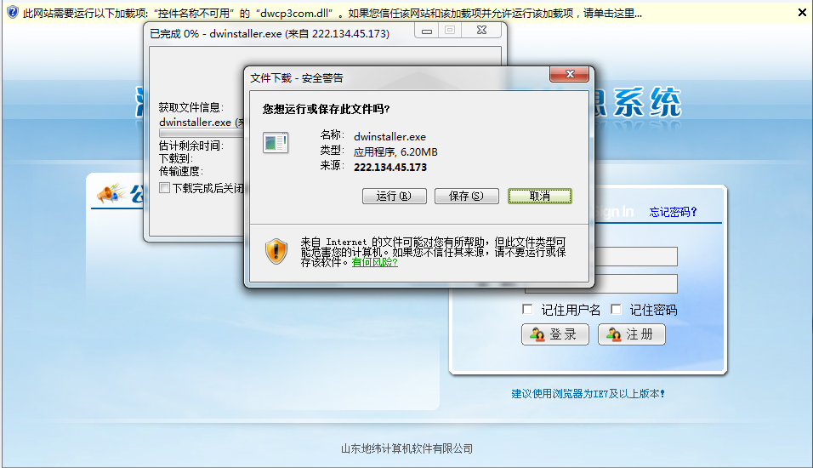
图 2-3 第一次打开的登录界面

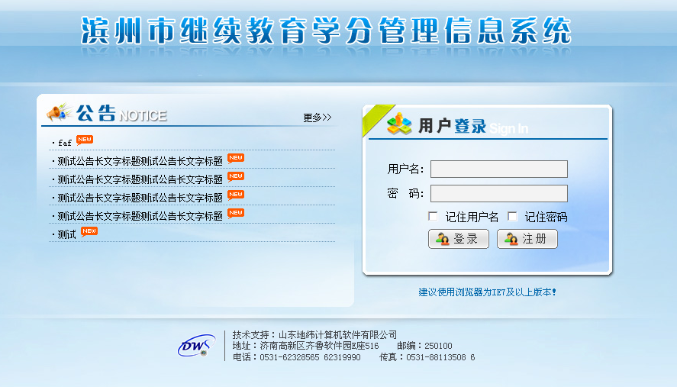
图 2-4 登录界面
进入如图2-4的登录界面，如果参评人有考试系统的帐户，可以用考试系统的帐户登录本系统。若参评人目前还没有的帐户，可以点击【注册】按钮进入注册页面。
账号默认为姓名+密码的形式，如张三的身份证号为371123198201011234，则账号为：张三371123198201011234。默认密码为身份证号后六位。

2.2 注册
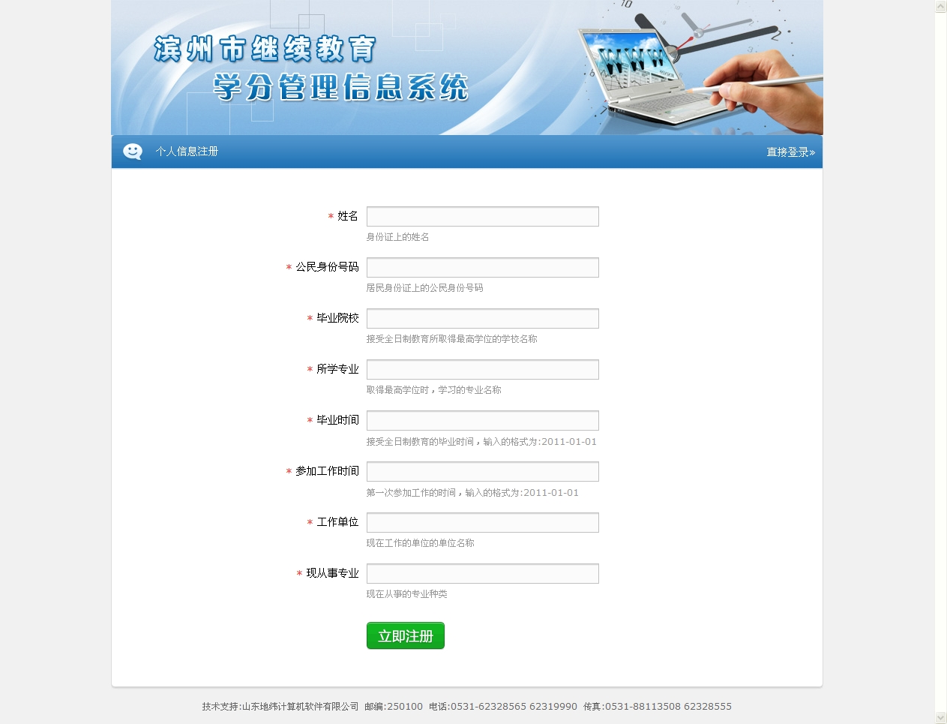
图2-5 注册页面
进入注册页面后，按照每个文本框下的要求输入正确的个人信息，然后点击【立即注册】按钮进行注册。
注册成功后会弹出如下对话框。请各位用户留意对话框上的信息。注册后，系统的登录名为：姓名加身份证号码，如：张三371134198704094618；系统的登录密码为：身份证号码的后六位，如：张三的密码为094618。
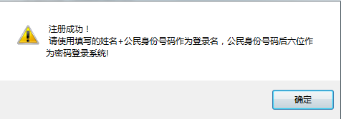
图2-6 注册成功提示信息
注册成功后，再次返回登录页面。如（图2-4）。输入用户名和密码登入系统。

2.3登入页面
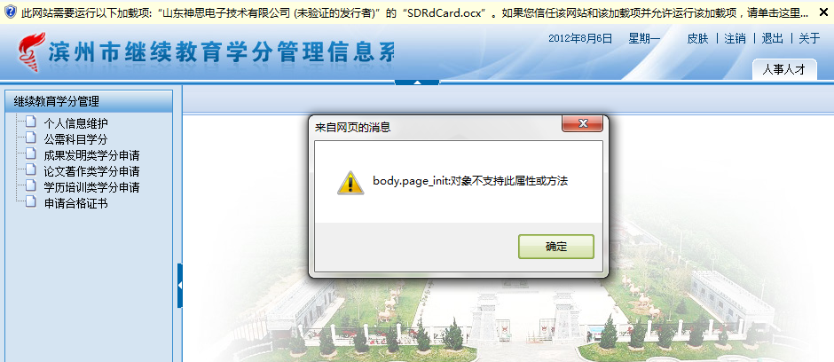
图2-7 登入页面
登入账号后，会弹出“来自网页的消息”，单击确定即可。第一次登入时还会在页面的上方提示下载插件，下载并进行安装以后便不再提示。

3 系统界面简介
进入系统后会出现如下界面。
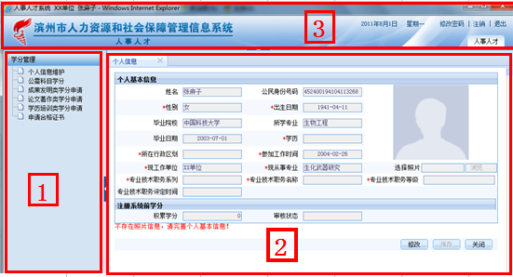
图3-1 系统界面
区域1为学分管理的功能菜单栏。
区域2为操作区域，点击区域1中的某一个菜单，会在区域2中显示相关界面。
区域3主要显示一些信息。该区域的右上角有三个链接：修改密码、注销、退出。

4 个人信息维护
进入系统后，默认打开的即为『个人信息维护』界面。用户也可以点击图3-1中区域1的『个人信息维护』。
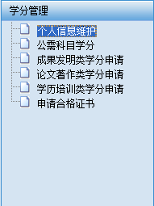
图4-1 学分管理菜单
在如图3-1的区域2中会显示如下界面。
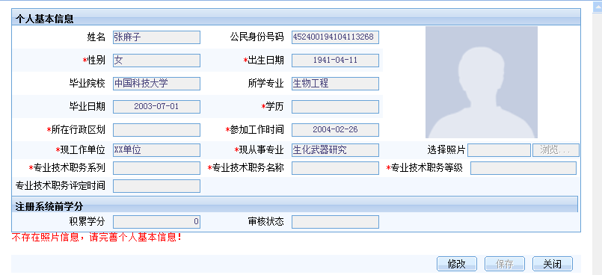
图4-2 个人基本信息维护
当信息不完整时，在界面的左下角会有红色的提示信息。此时，页面上的数据都是不可修改的。
点击【修改】按钮，这时页面上的数据都变成可修改的。此时，界面上的【修改】按钮被【取消】按钮代替。
填写信息后，点击【保存】保存信息，点击【取消】则取消修改操作。
业务规则
- 红色*为必录信息项。
- 没有专技职务的参评人『专业技术职务系列』请选择“无专业技术系列”，『专业技术职务名称』选择“未定职称”。也不需要填写专业技术评定时间。
- 『专业技术评定时间』是指已有专技职务的参评人，当前拥有的职务的评定时间。有专技职务的人员必须填写『专业技术评定时间』。
- 注册系统前学分即注册系统之前的积累学分。
- 保存信息后，用户的『积累学分』信息会由人力资源和社会保障局人事培训中心进行审核。审核通过之后该学分无法修改。
- 个人信息中只有『积累学分』需要审核。界面中的『审核状态』指的是『积累学分』的审核状态。
- 各个参评人务必先完善个人的基本信息，然后再进行学分申请和其他操作。

5. 学分申请
参评人的学分由公需科目考试和其他方式获得。具体参见《滨州市专业技术人员继续教育学分考核登记办法》。

5.1 成果发明类学分申请
点击如图3-1中区域1内的『成果发明类学分申请』。
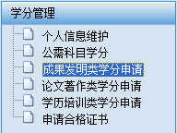
图5-1 菜单位置
点击后，出现如下界面：
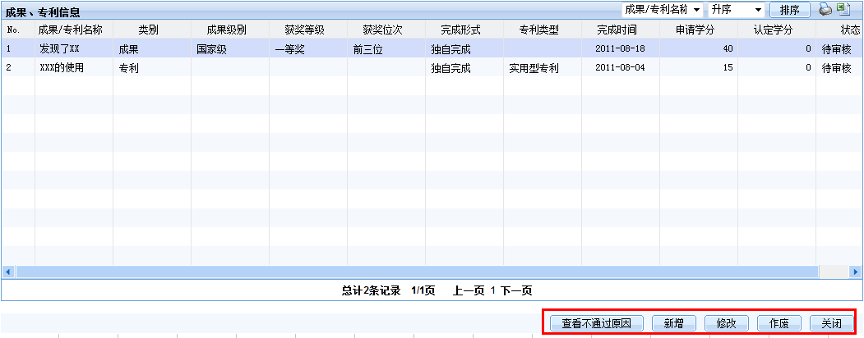
图5-1 成果发明类学分申请
点击【新增】按钮，出现一个下拉菜单，包括『新增成果』和『新增专利』。
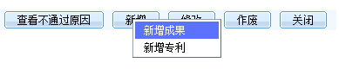
图5-3 新增按钮

5.1.1 新增成果
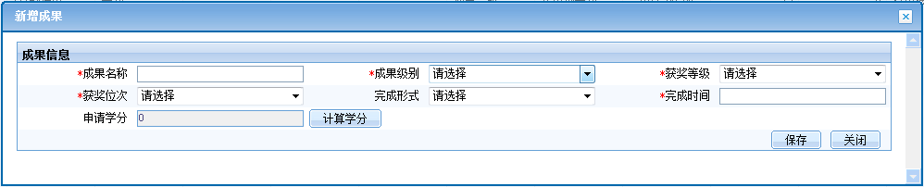
图5-4 新增成果
业务规则
- 红色*为必填项。
- 信息填写完整后，可以点击【计算学分】按钮，会在『申请学分』文本框内显示可以申请的学分。该数据仅供查看。点击【保存】后，系统会重新根据成果信息计算学分。
- 当成果信息修改后，界面上的学分会置为0分，需要重新计算学分。

5.1.2 新增专利
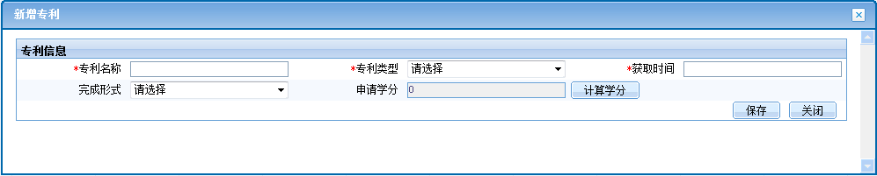
图5-5 新增专利
业务规则
1红色*为必填项。
2信息填写完整后，可以点击【计算学分】按钮，会在『申请学分』文本框内显示可以申请的学分。该数据仅供查看。点击【保存】后，系统会重新根据成果信息计算学分。
3当成果信息修改后，界面上的学分会置为0分，需要重新计算学分。

5.2 论文著作类学分申请
点击如图3-1中区域1内的『论文著作类学分申请』。
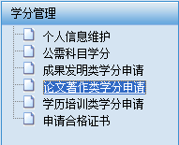
图5-6 功能位置
点击后出现如下页面：
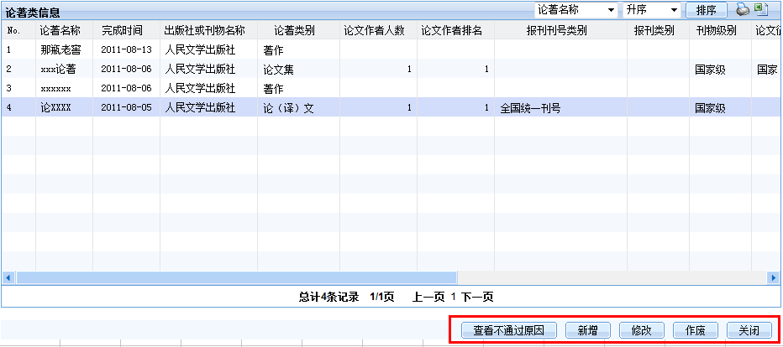
图5-7 论著类学分申请
点击【新增】按钮，出现如下下拉菜单，包括『新增论文』、『新增论文集』、『新增专著』。
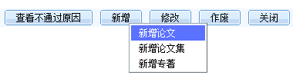
图5-8 新增按钮点击

5.2.1 新增论文
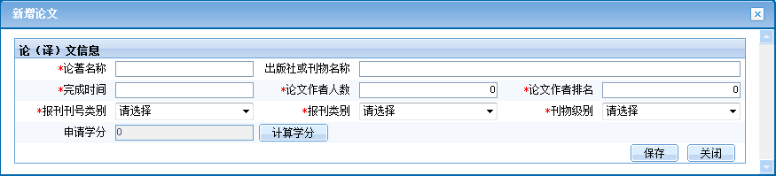
图 5-9 新增论文
业务规则
1红色*为必填项。
2信息填写完整后，可以点击【计算学分】按钮，会在『申请学分』文本框内显示可以申请的学分。该数据仅供查看。点击【保存】后，系统会重新根据成果信息计算学分。
3操作过程中，当成果信息修改后，界面上的学分会置为0分。再次点击【计算学分】按钮，可以查看可以申请的学分。

5.2.2 新增论文集
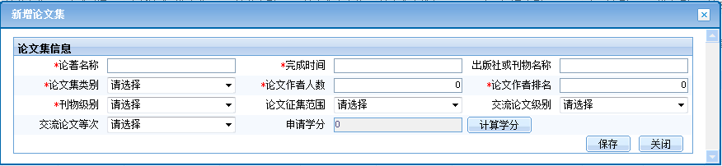
图5-10 新增论文集
业务规则
1红色*为必填项。
2信息填写完整后，可以点击【计算学分】按钮，会在『申请学分』文本框内显示可以申请的学分。该数据仅供查看。点击【保存】后，系统会重新根据成果信息计算学分。
3操作过程中，当成果信息修改后，界面上的学分会置为0分。再次点击【计算学分】按钮，可以查看可以申请的学分。

5.2.3 新增专著
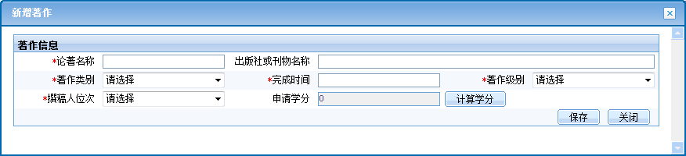
图5-12 新增专著
业务规则
1红色*为必填项。
2信息填写完整后，可以点击【计算学分】按钮，会在『申请学分』文本框内显示可以申请的学分。该数据仅供查看。点击【保存】后，系统会重新根据成果信息计算学分。
3操作过程中，当成果信息修改后，界面上的学分会置为0分。再次点击【计算学分】按钮，可以查看可以申请的学分。

5.3 学历培训类学分申请
点击如图3-1中区域1内的『学历培训类学分申请』。
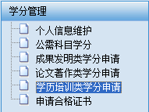
图 5-13 功能位置
点击后出现如下界面：
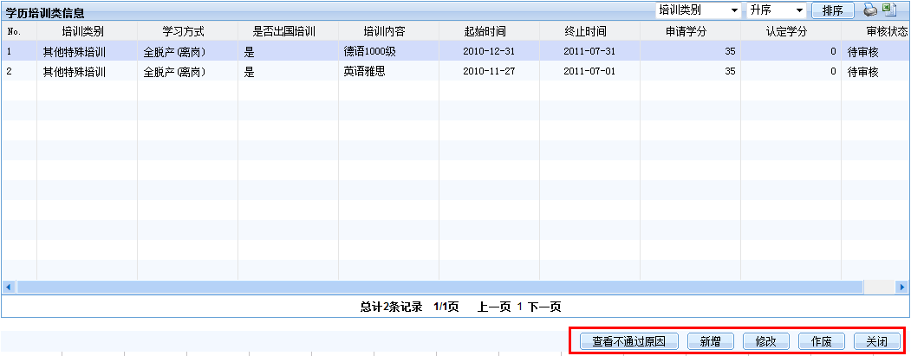
图5-14 学历培训类学分申请
点击【新增】按钮弹出如下页面：
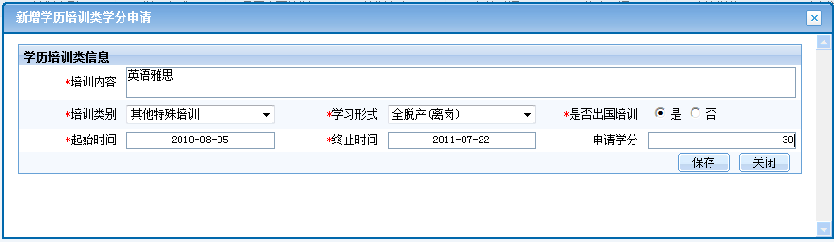
图5-15 新增学历培训类学分申请
业务规则
1红色*为必填项。
2信息填写完整后，可以点击【计算学分】按钮，会在『申请学分』文本框内显示可以申请的学分。该数据仅供查看。点击【保存】后，系统会重新根据成果信息计算学分。
3操作过程中，当成果信息修改后，界面上的学分会置为0分。再次点击【计算学分】按钮，可以查看可以申请的学分。

5.4 学分申请修改和删除
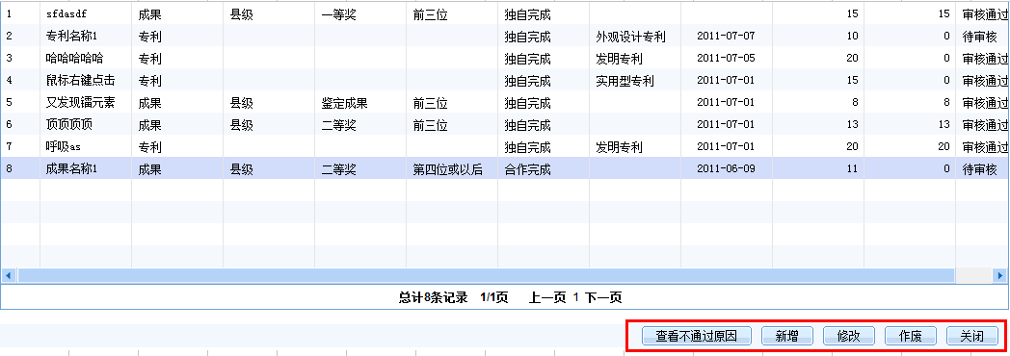
图5-16
选中一行信息，点击【修改】弹出修改页面，具体修改的业务规则参照各类申请的新增业务规则。其中审核通过的学分申请不能再修改。
选中一行信息，点击【删除】，删除一条信息。其中审核通过的信息无法删除。
选择一条审核失败的信息，点击【查看不通过一原因】，弹出如下页面，显示出不通过信息。
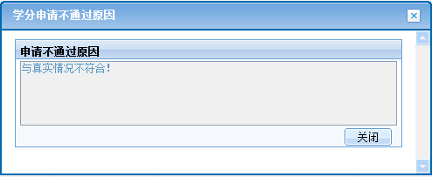
图5-17 失败原因

6 公需科目学分

6.1今年公需科目成绩
点击『公需科目学分』
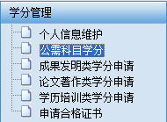
图6-1 功能位置
弹出如下页面
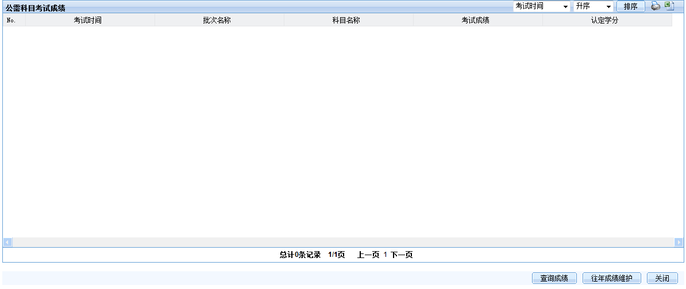
图6-2 公需科目考试成绩
点击【同步成绩】按钮，系统会查询出今年公需科目考试每门科目的成绩信息。
此部分成绩自动取自公需科目考试系统，只要考试通过，此学分自动获得。

6.2往年公需科目成绩
由于往年（2011年以前）的考试成绩无法在考试系统中获得，需要参评人员手动维护历年的公需科目考试成绩。
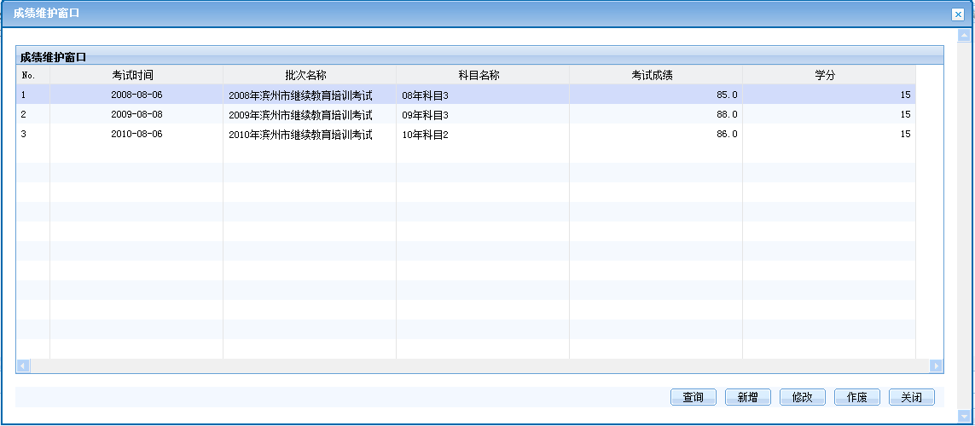
图 6-3往年成绩维护窗口
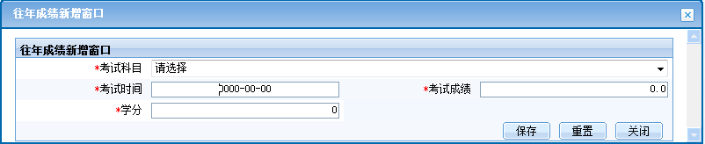
图6-4 往年成绩新增窗口
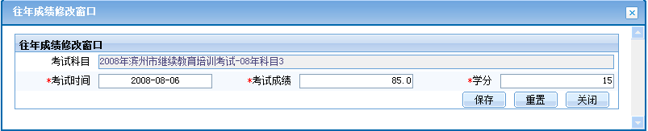
图6-5 往年成绩修改窗口
在公需科目考试成绩页界面中(如图6-2)，单击下方的【往年成绩维护】按钮，打开往年成绩维护页面（如图6-3）。
进入往年成绩维护页面后，单击页面下方的【查询】按钮可以查询出所有往年的考试成绩。
如果缺少往年的考试成绩，单击下方的【新增】按钮，打开往年成绩新增窗口（如图6-4），选择考试科目，输入考试时间、考试成绩以及学分，单击下方的【保存】按钮，即可新增一条往年考试成绩信息。
如果要对已有的往年考试成绩进行修改，单击下方的【修改】按钮，打开往年成绩修改窗口（如图6-5），对需要修改的内容进行修改，修改完毕后，单击下方的【保存】按钮进行保存。
当不需要一项往年考试成绩时，单击往年成绩维护窗口下方的【作废】按钮，确认作废后，即可对已有的往年考试成绩进行作废。
注：审核通过的往年成绩不可作废！

7 申请合格证书
点击如图3-1中区域1内的『申请合格证书』。
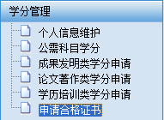
图7-1 功能位置
点击后，出现如下界面：
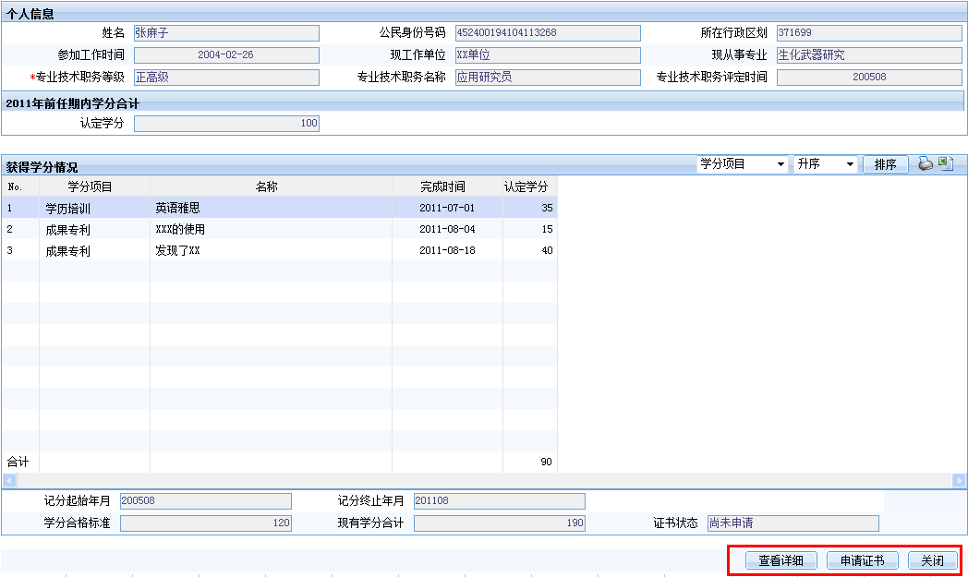
图7-2 申请合格证书界面
在获得学分情况栏目中，可以选择一天数据，然后点击【查看详细】，或者直接双击一行数据，可以查看该项学分申请的详细信息。
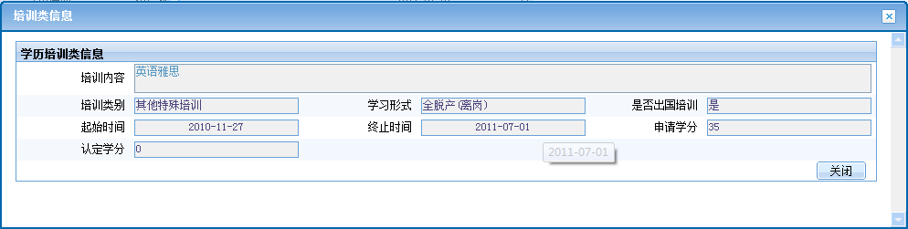
图7-3 查看详细信息
业务规则
- 『证书状态』为“尚未申请”且『现有学分合计』大于等于『学分合格标准』时，才可以申请证书
- 一年只能申请一次证书，只有申请失败后，才可以重新申请。

滨州市人力资源和社会保障局文件

滨人社发〔2011〕43号

滨州市专业技术人员继续教育
学分考核登记办法

为进一步完善专业技术人员继续教育学分制度，根据上级有关规定，结合我市实际制定本办法。
一、继续教育学分考核
（一）继续教育学分实行逐级年度考核制。对在继续教育工作中做出显著成绩的单位和个人给予表彰和奖励。对违反规定，未完成继续教育任务的单位，由上级主管部门责令改正，拒不改正的，追究单位负责人和直接责任人的责任。
（二）建立激励约束机制
1、凡未按规定参加继续教育或继续教育未达标的各级各类专业技术人员，不得申报专业技术资格，不得参加专业技术资格考试，不能聘任专业技术职务。
参加继续教育的人员，有下列情况之一的，其所在单位可以根据不同情况，分别给与批评教育、不予报销学费、扣发学习期间工资、解聘专业技术职务等处理。
（1）不服从本单位继续教育工作的；
（2）未经批准，无正当理由擅自中止学习的；
（3）学习期间违反办学单位有关规定和制度，造成不良影响的；
（4）未达到学习目标的基本要求，修业不合格的。
2、把参加继续教育情况纳入专业技术人员年度考核的重要内容，不参加继续教育或继续教育不达标的，年度考核结果一般定为不合格等次。
3、专业技术人员参加继续教育成绩优秀的，优先申报专业技术资格，优先聘任专业技术职务。
4、将继续教育工作列入考核企事业单位领导班子工作业绩的重要内容，不组织继续教育或完不成继续教育任务的单位，适当减少专业技术职务评定比例，管理人员不能列为政府特殊津贴、有突出贡献专家等各类评选事项的候选人。
二、继续教育学分登记
（一）专业技术人员继续教育平均每年不得低于20学分。晋升、续聘各级职务，公修科目继续教育学分任职期内每年不得少于15学分。
（二）专业技术人员在任期内参加按照规定的权限经各级继续教育主管部门备案、各部门、各单位有计划、有组织开展的培训、进修、学术讲座或自修，经考核、考试证明合格，以及所从事的科研、设计、管理工作取得科技成果或有正式发表的论文、出版论著、译著等，均可折算为继续教育学分。
1、培训、进修或自学，均按课程或内容规定的学时数，每5学时折算为1学分。脱产、半脱产培训一般按每日5学时计算；单独举办的学术、技术讲座，参加人员按实际听课数，凭举办单位开列的证明折算学分。
2、参加国家或省组织的高级研修班，凭结业证书计算学分。
3、出国考察、讲学、参加国际学术会议或出国留学、进修，持考察报告或总结，时间在一个月内的计15学分。满一个月不满二个月计20学分；满二个月不满三个月计25学分；满三个月不满四个月计30学分；满四个月不满半年的计35学分；半年至一年计40学分；一年以上每超过二个月增记5学分。
4、成果
成果主要是指各级科技进步奖评审出的科技进步奖；政府科技部门鉴定的科技成果；社会科学成果评审委员会评出的社会科学成果奖；自然科学学术成果评审委员会评出的自然科学学术成果奖；各级政府建设部或勘探设计评审委员会评出的勘探设计成果奖等（一般设计奖不在此列）。
（1）成果级别：
各类成果的级别按评审委员会所代表的政府级别确定。
（2）学分确定：
所获成果有等次的，前三位研究人员按其成果级别等次确定学分，第四位以后人员均按相应级别的下一等次确定学分。所获成果无等次的（主要指鉴定成果），其前三位研究人员按成果级别确定学分，第四位以后人员均按所获成果的下一级确定学分，县级鉴定成果的第四位以后人员均记5学分。具体折算办法如下表：
项目 | 一等奖 | 二等奖 | 三等奖 | 鉴定成果
县级 | 15 | 13 | 11 | 8
市级 | 25 | 20 | 15 | 10
省级 | 35 | 30 | 25 | 15
国家级 | 40 | 35 | 30 | 20
5、论文、著作
各类论文须达到或超过1000字以上方可登记学分。凡两人以上共同发表的论文，其学分根据论文确定的总学分在各位作者之间平均分配（学分计算只取整数，平均后所余学分可依次追加前几位作者）。
（1）报刊发表的论（译）文
凡在具有全国统一刊号的刊物上发表的论（译）文，其级别按办刊主管部门所代表的政府级别确定。
在具有省内部资料准印证刊号上发表的论（译）文，其级别一律按地市级确定。
在具有地市准印刊号的刊物上发表的论（译）文，其级别按交流论文三等奖确定。
在无刊号的印刷物上发表的文章，不记学分。
各类文摘按相当刊物级别的交流论文三等奖确定。
（2）论文集（增刊）
各类论文集以及各类刊物的增刊一律按交流论文三等奖确定其级别根据论文征集的范围分国家、省、地市三级。学术会议交流论文的级别，按照召开会议的学会代表的本行业范围确定。会议交流论文有等次的，按相应级别确定学分，不设等次的，按相应级别的三等奖确定学分；因现在交流论文的奖次评比比较混乱，一般交流论文不认定其等次。
（3）著作
专著，指由一人或多人研究撰写的著作。其级别根据出版社级别确定。其第一撰稿人按优秀等次计学分，第二、三撰稿人分别按良好、一般计学分；第三位以后人员，均按同级发表论文登记学分。名著，指由一人或多人合编的书籍（教材、讲义除外），其级别按出版社级别确定，其主编按专著“一般”等次计学分，副主编按同级发表论文计学分，其余参加编写人员按同级交流论文“一等奖”登记学分。
论文著作学分具体折算办法：

级别 | 论文 | 专著 |  |  | 交流论文
级别 | 论文 | 优秀 | 良好 | 一般 | 一等奖 | 二等奖 | 三等奖
地市级 | 5 | 15 | 12 | 10 | 3 | 2 | 1
省部级 | 10 | 20 | 17 | 14 | 8 | 6 | 4
国家级 | 15 | 30 | 25 | 20 | 12 | 9 | 6
国际级 | 25 |  |  |  | 18 | 12 | 8
6、专利
专利分发明专利、实用新型专利和外观设计专利三种，其学分分别按国家级、省级、地市级鉴定成果确定。
7、参加学历教育，学习期间考试成绩合格每年计20学分；参加自学考试的凭单科合格证明每科计5学分。
（三）继续教育学分考核登记工作涉及面广、政策性强，
各级各部门要完善措施、责任到人，坚持原则、实事求是，发现弄虚作假要严肃追究有关人员责任。
（四）本办法由市人力资源和社会保障局负责解释。

二〇一一年七月二十二日

